No Daftar : KLFR-081
FORMULIR PENDAFTARAN

KELAS : Perorangan
KATEGORI PERLOMBAAN : Busana Muslim Anak anak Putri

- DATA PESERTA
- Nama Lengkap : FANY ARSYLA SAKHI
- Tempat / Tanggal Lahir : Klambir lima , 08-03-2018
- Jenis Kelamin : Perempuan
- Nomor HP / WA : 089602970086
- Utusan Dusun : Dusun XVI Gg. Sidorukun
- NIK : 120724480310001

- PERNYATAAN PESERTA
Saya yang bertanda tangan di bawah ini menyatakan bahwa data yang saya isi adalah benar dan siap mengikuti peraturan MTQ yang berlaku.

Klambir Lima : 30-03-2026

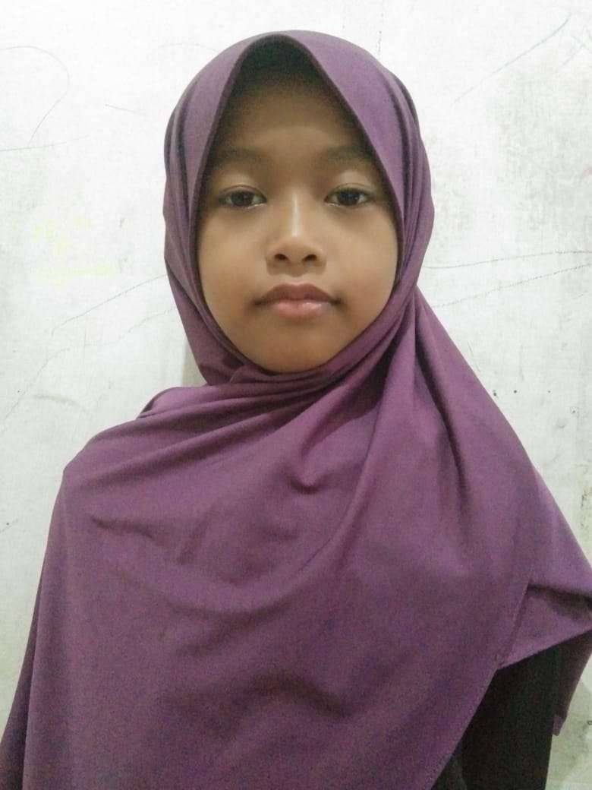 | 

